

Логотип игры

Starsurge

(Звездный поток)

Введение
Космический корабль летит в космическом пространстве, среди астероидов. При столкновений корабля с астероидом, игрок проигрывает. Скорость корабля постепенно увеличивается тем самым игра становиться сложнее. В данной игре присутствует система набора очков. Лучший результат сохраняется.

Жанр и аудитория
Игра «Starsurge» относится к жанру "казуальные игры". Игра ориентирована на широкую аудиторию, не содержит ограничивающего контента, минимальный возраст игрока – 6 лет.

Основные особенности игры
Ключевые особенности игры :
- Понятный и простой в использовании интерфейс.
- Увлекательная и динамическая игра на выживание.
- Классная музыка.
- Отличная графика.
- Поддержка клавиатуры.

Описание игры
Основная задача игрока – набрать максимальное количество очков, при этом не попасть космическим кораблем в астероид. Управление корабля осуществляется за счет двух кнопок "влево" и "вправо". Также в игре присутствуют основные кнопки, такие как: "новая игра", "главное меню", "пауза" и "продолжить". Результат набранных очков расположен в верхнем правом углу рядом с лучшим результатом - "best". При столкновений корабля с астероидом игрок проигрывает и если он набрал больше очков, чем было до этого сохранено, то "best" обновиться. В игру взят минус из песни "Би-2 - Счастье". Игра на платформе Android.

Дизайн
Элементы управления такие как стрелки управления кораблем, кнопка "новая игра", "паузы", «продолжить» и «выйти в меню» выполнены в черно - голубых цветах.


Рисунок 1 – «Название игры»

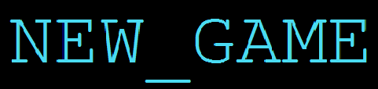
Рисунок 2 – Дизайн кнопки «Новая игра»


Рисунок 3 – Дизайн кнопки «Пауза»

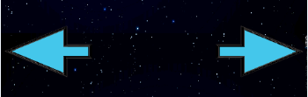
Рисунок 3 – Дизайн кнопок «Влево и вправо»
За основной цвет космического корабля был взят белый цвет.
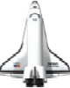
Рисунок 4 – «Космический корабль»

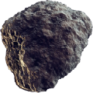
Рисунок 5 – «Астероид»

Реализация альфа-версии
К стадии альфа-версии игры, были реализованы следующие детали:
- движение фона
- пауза
- стрелки управления
- управляемый объект
- главное меню
- музыка в игре
Ниже представлены скриншоты проекта стадии альфа-версии:

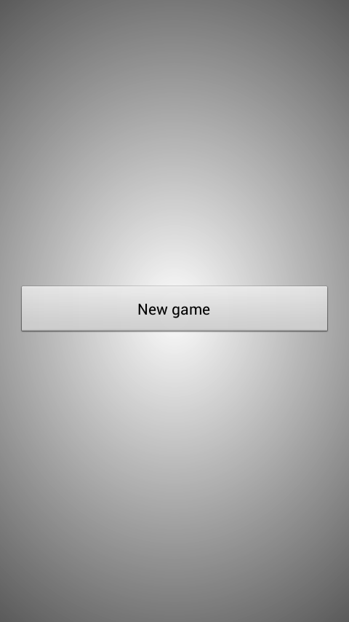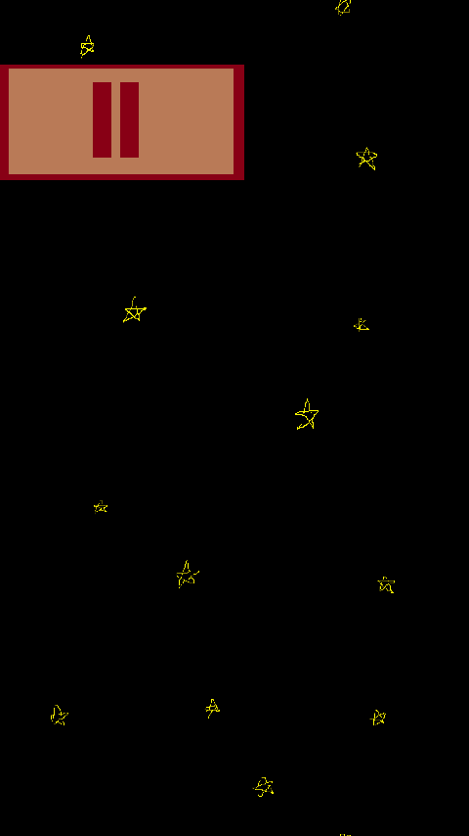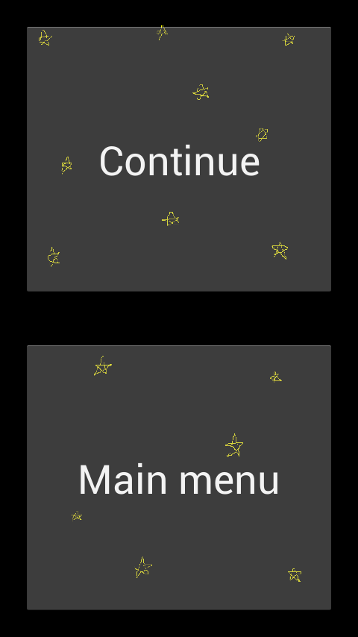

Реализация бета-версии
- В игре был изменен дизайн приложения.
- Добавлено управление кораблем.
- В игру были добавлены астероиды, при столкновении с которыми происходит конец игры.
- Движение ускоряется через определенный промежуток времени.
- Скорость движения изначально равна 10. Это количество пикселей, на которое смещается фон с астероидами, создавая впечатление движения корабля по космосу. Скорость увеличивается на 1 единицу через каждые смещенные 1400 пикселей. Количество очков рассчитывается следующим образом: когда скорость очередной раз увеличивается на единицу, количество очков равняется числу на 10 меньше скорости.
- Возле надписи с количеством очков расположена надпись с рекордным количеством очков. Расстояние перемещения корабля составляет 40 пикселей.
- Для презентации игры была создана веб-страница, содержащая информацию об игре и кнопку на репозиторий с исходным кодом.
Ниже представлены скриншоты проекта стадии бета-версии:
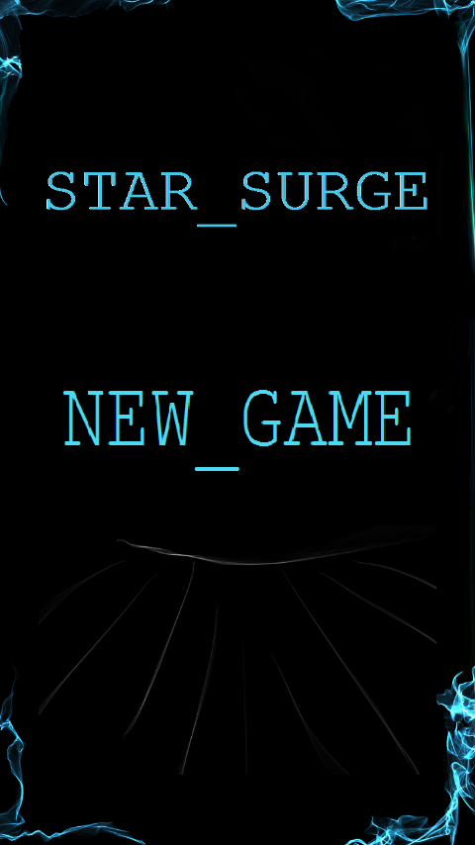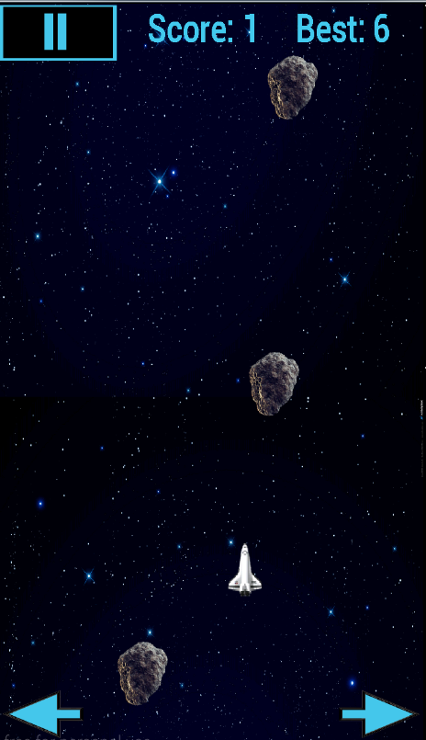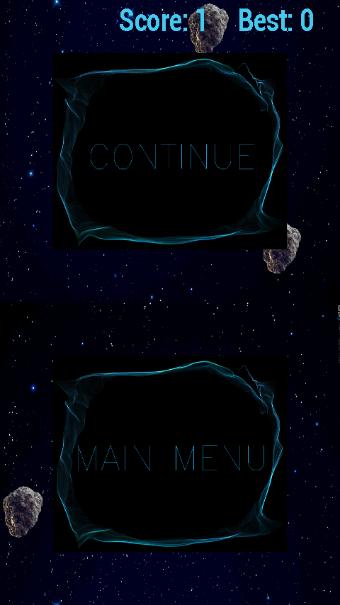
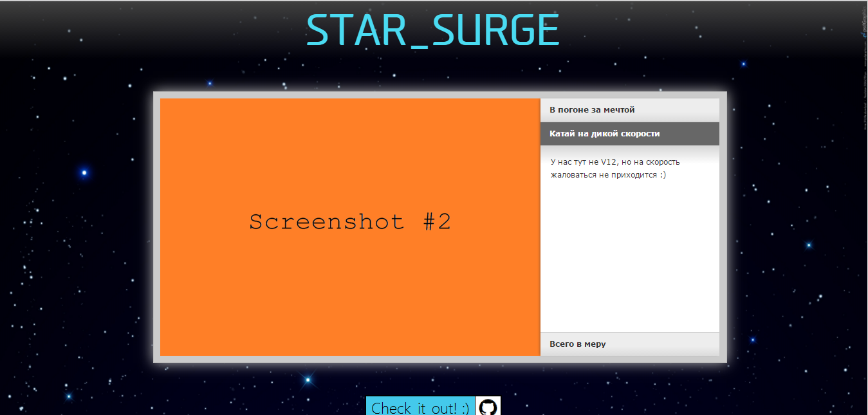

Релиз
- Добавлен процесс взрыва при столкновений корабля с астероидом. Процесс взрыва происходит следующим образом: каждый кадр взрыва (коих 25) находится на одной картинке, представляя собой двумерный массив 5х5.
В цикле проходим по всей картинке с взрывами и заполняем ими одномерный массив. При рисовании анимации происходит обращение к полям этого массива. Задержка при рисовании 10 мс. Обновление кадров взрыва происходит только в том случае, если определенный флаг, указывающий на то, что игра проиграна, активен. При этом, все остальные обновления компонентов, такие как движение фона и астероидов становятся неактивными.
- Изменен дизайн главного меню.
- Исправлена кнопка назад. При нажатий на неё можно продолжить игру.
- Исправлена кнопка домой. При нажатий на неё можно свернуть приложение.
Ниже представлены скриншоты релиза:

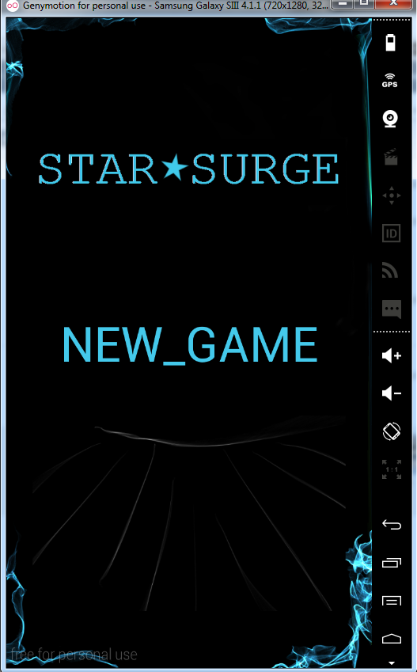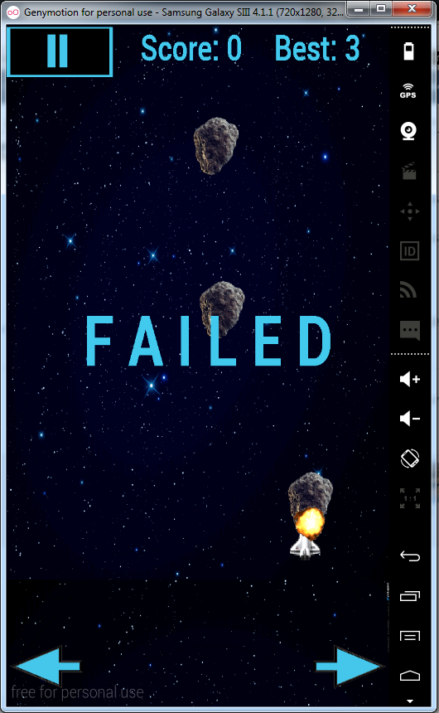

Дополнительная информация

- Размер файла 11.95 мб.
- Требуемая версия Android 4.0.6 или более поздняя.

